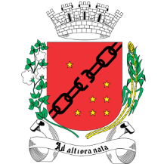

**Câmara Municipal de Sete Lagoas**

ESTADO DE MINAS GERAIS

Rua Domingos Louverturi, 335 – São Geraldo – Sete Lagoas / MG - CEP: 35700-177

Fone: 31 3779-6300 | E-mail: atendimento@camarasete.mg.gov.br

# PROJETO DE LEI ORDINÁRIA N°_____ /2025

**DISPÕE SOBRE O USO DA FITA DE QUEBRA-CABEÇA COMO INSTRUMENTO AUXILIAR DE ORIENTAÇÃO PARA A IDENTIFICAÇÃO DE PESSOAS COM TEA – TRANSTORNO DO ESPECTRO AUTISTA NO MUNICÍPIO DE SETE LAGOAS E DÁ OUTRAS PROVIDÊNCIAS.**

Art. 1º – Fica instituído, no âmbito do Município de Sete Lagoas, o uso da fita de quebra-cabeça como instrumento auxiliar de orientação para a identificação de pessoas com TEA – Transtorno do Espectro Autista.

Parágrafo único: O uso do símbolo de que trata o caput deste artigo é opcional, e sua ausência não prejudica o exercício de direitos e garantias previstos em lei.

Art. 2º Para fins do disposto nesta Lei, considera-se:

I – Pessoa com TEA - Transtorno do Espectro Autista é aquela portadora de síndrome clínica caracterizada na forma da Lei Federal 12.764/2012;

II – Fita de Quebra-Cabeça é uma faixa estreita de tecido ou material equivalente, estampada com peças de quebra-cabeça coloridas.

Art. 3º Esta Lei será meio de publicidade sobre a existência do uso da Fita quebra-cabeça por Pessoas Autista.

Art. 4º As pessoas Autistas terão assegurados os direitos a atenção especial necessária, fazendo o uso da fita quebra-cabeça, garantindo assim o atendimento prioritário mais humanizado.

Parágrafo único: A utilização do símbolo de que trata o caput deste artigo não dispensa a apresentação de documento comprobatório da deficiência, caso seja solicitado pelo atendente ou pela autoridade competente.

Art. 5º Esta Lei entra em vigor na data de sua publicação.

Sete Lagoas/MG, 17 de janeiro de 2025.

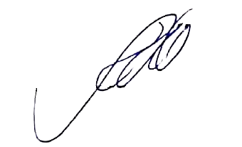

**Silvia Regina**

Vereadora (REDE)

**JUSTIFICATIVA:**

O Projeto de Lei visa instituir no Município de Sete Lagoas o uso da Fita de Quebra Cabeça, no sentido de sinalizar para as pessoas (usuárias ou atendentes) dos estabelecimentos públicos e privados que a pessoa com a fita de quebra-cabeça pode necessitar de suporte especial.

A fita de quebra-cabeça é um símbolo mundial de conscientização do autismo, sendo usada para representar a complexidade e diversidade do Transtorno do Espectro Autista (TEA). Criada em 1999 pela organização sem fins lucrativos Autism Speaks. A fita é formada por peças de quebra-cabeça coloridas, representando a diversidade, a inclusão social, a esperança e a conscientização da sociedade.

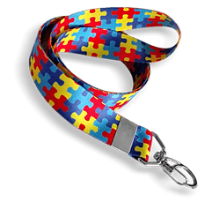

Neste sentido, a presente proposição visa contribuir com a nobre causa dos direitos das pessoas com TEA, contribuindo com a conscientização, respeito e assegurando melhor atendimento.

O Projeto de Lei destaca que o Município além de possuir competência para legislar sobre assuntos de interesse local, como para organizar e prestar os serviços públicos de interesse local (art. 30, I e V, Constituição da República) e competência municipal art. 35 da Lei Orgânica do Município de Sete Lagoas, LOM.

O Supremo Tribunal Federal tratou sobre a iniciativa de lei:

Não usurpa a competência privativa do chefe do Poder Executivo lei que, embora crie despesa para a administração pública, não trata da sua estrutura ou da atribuição de seus órgãos nem do regime jurídico de servidores públicos. [ARE 878.911 RG, rel. min. Gilmar Mendes, j. 29-9-2016, P, DJE de 11-10-2016, Tema 917.]

Ante o exposto, este Vereador conta com apoio dos nobres pares.

Sete Lagoas/MG, 17 de janeiro de 2025.



**Silvia Regina**

Vereadora (REDE)